EXPOSER sur sujet d’actualité

Pendant l’écrit :
1) trouver un thème ( press, média, Europress ) FAIT
2) construire un plan, répartir travail, puis mise en commun
pendant l’oral, utiliser le tableau en écrivant des définition ou autre

Pendant l’oral :
3) faire un oral interactif, ex : poser question et y répondre, faire de transition ou des relais de parole
4) faire porter sa voix, « parler au mur »

https://fr.quora.com/Pourquoi-l%C3%A9nergie-nucl%C3%A9aire-est-elle-si-controvers%C3%A9e?share=1
esprit scorcier nucléaire

1) Le nucléaire en France

2) PLAN :

intro 1 minute: c quoi, omment, où, quand, c + pourquoi le nucl éaire en contester
Partie 1 : contreverser ? Avantage et inconvénients
Partie 2 : traiter les dechet
Partie 3 : histoirs
conclusion :

Intro

Tout d’abord, qu’est ce qu’est une Usine nucléaire ?les Usine nucléaire on pour but de créée de l’énergie grâce à la fision du noyau d’un atome, qui vas alors dégager un quantité d’énergie termique très élever. Cette énergie thermique sera en suite convertie en energie elecrtique pour alimenter une très grande partie de la France.
Elles se situent partout en France, que se soit loin des habitations que proche des villes.
Le 1er réacteur d’essais en France a vue le jour en 1948, 6 ans après la 1er construction du 1er réacteur dans le monde implanter au Etats-Unis.

Aujourd’hui, on entend beaucoup de mal sur le nucléaire. Elle est contester pour plusieur raison comment les potentielle accidents que peu causer le nucléaire ; c’est à dire,risque de cancer/décès du a l’exposition prolonger et/ou trop forte des rayonnement radioactf, la polution des sol qui est causer par par des rejet radioactif pas controler ( souvent pris a la leger ) ou encore par les risques d’explosions des Usine.
Mais ni a t-il pas également des avantage au nucléaire ?

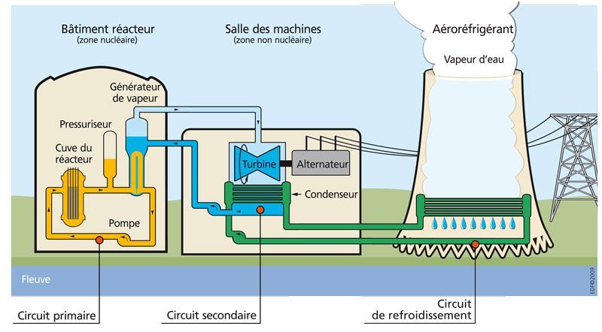
Pourquoi est – ce conte

